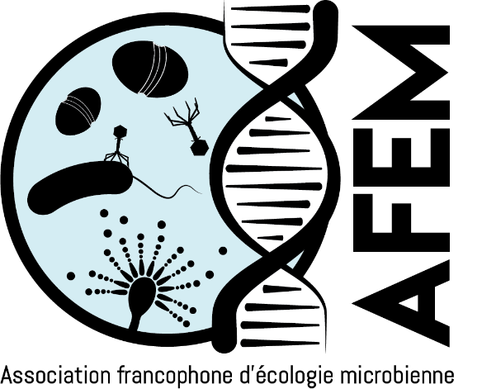

Impact des perturbations environnementales

Olivier PRINGAULT (MIO IRD Marseille)

Lionel MOULIN (IPME Montpellier)

Les communautés microbiennes sont au cœur du fonctionnement des écosystèmes en formant des systèmes complexes extrêmement dynamiques dans le temps et dans l’espace, avec des mécanismes d'adaptation variables face aux changements et perturbations environnementaux.
Cette session abordera les différents types de travaux étudiant l’impact des changements environnementaux naturels ou d’origine anthropique sur les communautés microbiennes en termes de diversité, de dynamique et d’adaptation ainsi que la modélisation de leurs effets.

